REPÚBLICA DEMOCRÁTICA |  | DE S. TOMÉ E PRÍNCIPE
MINISTERIO DA SAUDE
CENTRO NACIONAL DE ENDEMIAS
PROGRAMA NACIONAL DE LUTA CONTRA A TUBERCULOSE e lepra

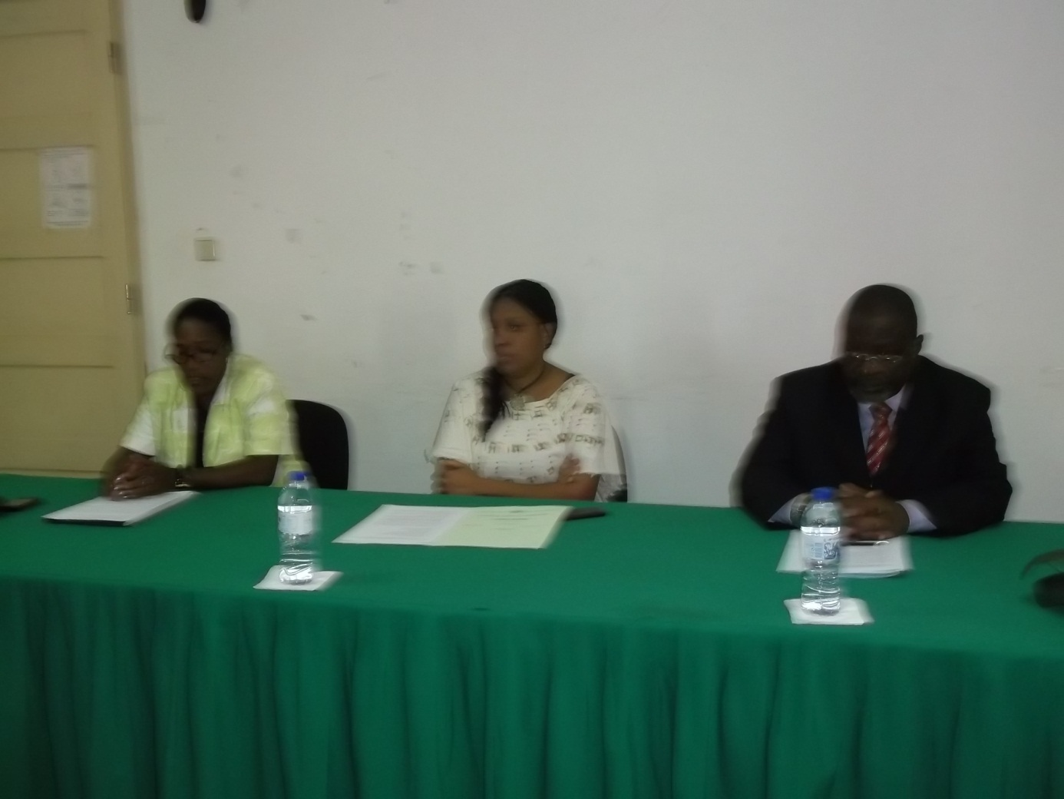

TABLE DE MATIERE

I. Termes de référence et méthodologies de la revue - 10 -
A. Introduction - 10 -
B. Termes de référence - 10 -
C. Méthodes de travail - 10 -
D. Limites de la revue - 11 -
II. Informations générales du pays - 11 -
A. Informations géographiques et sociodémographiques - 11 -
B. Organisation politique et administrative - 12 -
C. Système de santé - 12 -
• L’épidémiologie - 12 -
• Organisation du système de santé - 13 -
• Politiques et stratégies nationales de santé - 13 -
• Accèssibilté aux système de santé - 14 -
• Financement des services de santé - 14 -
• Partenariat - 14 -
DEUXIEME PARTIE : CONSTATATIONS ET RECOMMANDATIONS - 15 -
I. La gestion du programme national de lutte contre la tuberculose - 16 -
A. Points forts - 16 -
B. Points faibles - 16 -
C. Recommandations : - 17 -
II. Le réseau de laboratoire pour le contrôle de la tuberculose - 18 -
A. Points forts - 18 -
B. Points faibles - 19 -
III. La détection des cas de la tuberculose à bacille sensible - 20 -
A. Points forts - 20 -
B. Points faibles - 20 -
C. Recommandations : - 21 -
IV. Le Traitement de la tuberculose sensibles, prévention et soutien des patients sous traitement - 21 -
A. Points forts - 21 -
B. Points faibles - 21 -
C. Recommandations - 22 -
V. L’acquisition et la gestion des Médicaments antituberculeux et des équipements et produits de laboratoire - 22 -
A. Points forts 25
B. Points faibles 25
C. Recommandations 25
VI. La gestion des activités de collaboration Tuberculose et VIH 26
A. Points forts 27
B. Points faibles 27
C. Recommandations 27
VII. La gestion de la tuberculose Multi Résistante (TB-MR) et le contrôle de l’infection 27
A. Points forts 28
B. Points faibles 28
C. Recommandations : 28
VIII. Le suivi, évaluation et mesure de l’impact ainsi que l’évaluation des indicateurs du plan stratégique 28
A. Points forts 30
B. Points faibles 31
C. Recommandations 31
IX. Le partenariat et la collaboration avec les autres programmes 32
A. Points forts 32
B. Points faibles 32
C. Recommandations 32
X. La Communication et la mobilisation sociale 33
A. Points forts 33
B. Points faibles 33
C. Recommandations : 33
XI. Le financement du programme 33
A. Points forts 34
B. Points faibles 35
C. Recommandations 35
5.1 Figure n° 5 : Organigramme du CNE/PNLT 38
5.2 Tableau n° 7 : Plan des visites de terrain 39

ABREVIATIONS-ACRONYMES

ARV : anti Retro-Viral
CCM : Country coordination Mechanism (Mécanisme de Coordination Pays pour les projets Fonds Mondial)
CDT : Centre de Diagnostic et de Traitement
CNE : Centre National des Endémie
CQI : Contrôle de Qualité Interne
CQE : Contrôle de Qualité Externe
DOTS : Directly observed treatment Short course (Stratégie de Traitement Directement Observé)
FM : Fonds Mondial
FMSTP : Fonds Mondial de lutte contre le Sida, la Tuberculose et Paludisme
FNM : Fond National des Médicaments
GLC : Green Light cometee
HAM : Hôpital de Ayres de Menezes
IDS : Enquête Démographique de Santé (EDS)
INH : Isoniazide
IST : Inter-country Support Team (Equipe inter-pays d’appui Technique de l’OMS)
LNR : Laboratoire National de Référence
NICD :
OMS : Organisation Mondiale de la Santé
ONG : Organisation Non gouvernemental
PAL : Pratical Approach for lung deseases (Approche Pratique de la Santé Respiratoire)
PNLT : Programme National de lutte contre la Tuberculose
PNLS : programme National de lutte contre le SIDA
PNUD : Programme de Nations Unies pour le Développement
PVVIH : Personne Vivant avec le VIh
RAP : Région Autonome de Principe
RH : combinaison Rifampicine et Isoniazide (H)
RO : Recherche Opérationnelle
S&E : Suivi et Evaluation
STP : Sao Tomé et Principe
TEP : Tuberculose Extra Pulmonaire
TPM+ : Tuberculose Pulmonaire à Microscopie +(positive)
TB : Tuberculose
TB-MR : Tuberculose Multi-Résistante
TSA : Test de Sensibilité aux Antituberculeux.
USD : United States Dollars
VIH : Virus d’Immunodéficience Acquise

RESUME

La tuberculose avec une incidence estimée de 96 cas /100.000 habitants reste un problème préoccupante pour les autorités nationales de Sao Tomé et Principe. La prévalence du VIH dans la population générale est de 1.3 et 1.7 % respectivement chez les femmes et les hommes (IDS 2008-2009) et l’incidence de la co-infection TB/VIH est estimé à 11 cas/100.000 habitants.
Pour faire face à l’ampleur du problème, les autorités du pays ont mis en place un programme national de lutte contre la tuberculose (PNLT) depuis 1993. Avec l’appui de l’OMS, un premier plan stratégique de lutte contre la TB pour la période 2007-2011 a été élaboré et adopté. Ce plan avait pour objectifs: d’adopter la stratégie DOTS, d’initier la décentralisation et l’intégration des activités de lutte contre la TB dans les 7 districts sanitaires du pays y compris la Région Autonome de Principe (RAP). Le budget pour la mise en œuvre du plan stratégique était estimé à 705.519 USD.
A la fin de la période couverte par le plan stratégique, les autorités nationales ont sollicité l’appui technique et financier de l’OMS pour mener une revue externe du PNLT. Les objectifs de la revue étaient de d’évaluer le niveau d’atteinte des objectifs du plan stratégique 2007-2011, d’évaluer la mise en œuvre de la stratégie DOTS durant cette période et de formuler des recommandations pour permettre au Gouvernement de STP d’élaborer un prochain plan stratégique de 5 ans.
Les activités suivantes ont été organisées par les évaluateurs : (a) revue des différents documents normatifs et techniques en rapport avec les activités de lutte contre la TB dont liste en annexe, (b) séances de briefing avec les autorités, les partenaires et le programme de lutte contre la TB et (c) des visites des structures administratives et sanitaires du Ministère de la santé. Parmi les structures visitées, il faut citer en particulier : le Centre National des Endémies (CNE), le PNLT, le PNLS, le Fond National des Médicaments (FNM), l’Hôpital national du Dr Ayres de Menezes (HAM) et les 4 districts sanitaires (Cantagalo, Lemba, Me-Zochi et la RA de Principe). Les évaluateurs ont ainsi pu interviewer 48 personnes de santé dont 8 du niveau central, 18 de la RA de Principe, 4 délégués de santé, 5 infirmiers, 6 pharmaciens ou assimilés 7 techniciens de laboratoire, 4 principaux partenaires de santé, Une ONG de santé et 3 patients sous traitement antituberculeux.
Durant 5 ans, le Gouvernement de STP a adopté la stratégie Halte à la TB et il s’est engagé politiquement en renforçant l’unité centrale du PNLT avec 5 personnes et en votant une ligne budgétaire de 212.000 USD en 2012 pour l’achat des médicaments antituberculeux. Le PNLT a élaboré plusieurs outils normatifs. Il a identifié les points focaux tuberculose dans les districts sanitaires et il a initié la décentralisation effective des activités de lutte contre la TB dans 5 districts sanitaires sur les 7 districts que compte le pays. Durant les 5 ans, le Gouvernement et les partenaires ont apporté un financement de 2. 700.216 USD dont 80% provienne du projet FM.
Le PNLT a détecté 76% des cas TB attendus en 2011. Jusqu’à en 2009, le taux de détection était inférieur à 50% des cas attendus, à partir de 2010, le PNLT a notifié plus des cas avec une augmentation importante des cas à microscopie négative (Rapport TPM/TEP qui était de 83% en 2008 est de 48% en 2010).
Le succès de traitement était de 78% pour la cohorte des nouveaux cas de traitement TP à microscopie positive en 2010. Le suivi des patients sous traitement a été un des points faibles du PNLT. Le taux d’abandon de traitement a été jusqu’à 29% en 2009.

L’accès des patients tuberculeux au test VIH a été élevé et entre 2008-2010, le PNLT a testés entre 92 à 100% des patients tuberculeux. Le dépistage de la tuberculose parmi le PVVIH, le contrôle de l’infection et le traitement préventif à H sont restés faibles. Les mécanismes de collaboration PNLT/PNLS dans la mise en œuvre des activités de collaboration TB/VIH ont fonctionné de façon irrégulière. Il n’y a pas de plan de contrôle de l’infection, Il n’y a pas une politique de recherche et de prise en charge des sujets contacts.
En termes de TB-MR,. Le PNLT a élaboré le guide technique de TB-MR et il a formé des formateurs en TB-MR mais le pays n’a pas encore élaboré un plan pour la gestion des cas TB-MR. Malgré l’absence des capacités de diagnostic, le PNLT a établi une collaboration avec l’Institut Pasteur de Yaoundé et a pu ainsi identifier 8 cas de TB-MR depuis 2010.
Les difficultés liés à la mise en œuvre des activités de la TB à STP sont lié à l’insuffisance en ressources humaines en quantité et en qualité à tous les niveaux du système de santé et de la faiblesse de la capacité managériale des activités de lutte contre la TB. On note une faible articulation fonctionnelle entre les différents niveaux des services de santé, une faiblesse du programme dans la planification opérationnelle et le suivi et évaluation
L’intégration et la décentralisation a été jugé insuffisante. La mise en œuvre des activités reste encore fortement centralisée et les acteurs des districts maitrisent très peu les activités de lutte contre la TB.
L’acquisition et la gestion des médicaments et des autres produits pharmaceutiques a été caractérisé par l’absence d’un stock de sécurité, des difficultés d’estimation des besoins avec des commandes en urgence, des sur-stockages et des pénuries par endroit.
Le suivi et évaluation a présentée des lacunes importantes. Les données disponibles ont été jugée peu fiables. Les résultats de traitement officiellement déclaré ont été réactualisés durant la revue. Aucune évaluation du plan stratégique n’a été réalisée durant les 5 ans écoulés.
La participation de la communauté et la mobilisation sociale restent faibles. Il n’y a pas de plan de mobilisation sociale. Le PNLT a une faible capacité en recherche opérationnelle et sous traite les RO.
Le PNLT a été confronté aux défis dans la mise en œuvre du plan dont les plus importants sont la difficulté à retenir le personnel dans les postes de santé au niveau des structures publiques, l’insuffisance du financement domestique des activités de lutte contre la TB, la difficulté de coordination et la collaboration avec les partenaires, la faible implication de la société civile dans la lutte contre la TB et la faible appropriation des activités de lutte par le personnel de santé à tous les niveaux du système de santé.
En termes d’opportunités qui peuvent contribuer à la mise en œuvre des activités de lutte contre la TB dans le prochain plan stratégique on peut citer la disponibilité des différents politiques et des plans sectoriels du Ministère de la santé et en particulier le plan de développement des RH du Ministère de la santé et l’engagement des partenaires multilatérale et bilatérale (OMS, PNUD, Brésil, SPT/Portugal) dans la lutte contre la tuberculose. Un financement du Fonds mondiale est disponible pour soutenir la plupart des activités du PNLT jusqu’en 2014.

PRINCIPALES RECOMMANDATIONS

Au Gouvernement de STP et au Ministre de la santé

- Maintenir et renforcer l’engagement du Gouvernement en faveur de la lutte contre la TB. Maintenir et augmenter les ressources humaines et financières du programme
- Renforcer les mécanismes de coordination et le leadership du Programme national de lutte contre la TB. Elargir les termes de références de CCM dans les meilleurs délais.
Au Programme National de Lutte contre la TB sous la coordination de la CNE

- Renforcer les capacités institutionnelles de l’Unité centrale du programme à gérer, coordonner, planifier et suivre les activités de lutte contre la TB dans les 7 districts sanitaires de STP et au niveau des hôpitaux (HAM et RAP). En particulier renforcer le programme en ressources humaines formées.
- Etendre la décentralisation et renforcer les activités du PNLT au niveau de toutes les structures de santé. Renforcer la prise en charge des symptômes respiratoires au niveau des districts sanitaires et introduire dans le plus bref délai la stratégie PAL.
- Décentraliser et améliorer la qualité du réseau de laboratoire. Mettre en place le LNR, et renforcer les capacités des laboratoires des districts sanitaires et des hôpitaux.
- Décentraliser la prise en charge des patients et améliorer la capacité de suivi des patients sous traitement grâce au soutien des patients par le personnel de santé et la communauté.
- Renforcer les activités de collaboration TB/VIH et particulièrement contribuer au renforcement de la mise en place des activités 3 Is et les mécanismes de collaboration entre le PNLT et le PNLS.
- Renforcer la surveillance et la gestion de la TB-MR. Obtenir dans le plus bref délai l’accord de GLC pour la mise sous traitement des cas TB-MR. Réhabiliter rapidement le centre de traitement au niveau de l’hôpital. La gestion des patients TB-MR sous traitement doit être bien décrite et suivi en attendant le renforcement des capacités des districts sanitaires et en tenant compte du contrôle de l’infection.
- Donner à la communauté de STP la capacité d’agir et de contribuer à la lutte contre la tuberculose. Sensibiliser le personnel des districts sanitaires pour une appropriation effective de la lutte contre la TB. Renforcer la sensibilisation des patients pour améliorer l’adhésion au traitement et l’identification des sujets contacts. Renforcer les capacités des agents de santé communautaire pour sensibiliser les patients et la communauté, orienter les patients vers les structures de santé et accompagner les patients durant le traitement.

Au Programme National de Lutte contre le VIH/SIDA sous la coordination de la CNE

  - Renforcer la mise en place des activités 3 Is en collaboration avec le PNLT.
  - Renforcer les capacités de suivi et évaluation des activités de collaboration TB/VIH.

Aux Partenaires techniques et financiers du Programme National de lutte contre la TB

  - Apporter un appui technique au Programme dans l’élaboration des politiques et stratégies
  - Contribuer à la coordination des appuis techniques. S’aligner aux priorités du pays.
  - Maintenir/étendre le financement en faveur de la lutte contre la TB
  - Contribuer aux renforcements des capacités des acteurs du Programme

PROCHAINES ETAPES

A Court terme

  - Appuyer le PNLT à élaborer le prochain plan stratégique 2013-2017 (OMS).
  - Renforcer les capacités de l’équipe nationale dans la gestion et la coordination des activités du programme (OMS).
  - Renforcer les capacités de suivi et évaluation du PNLT. Mettre en place un système électronique de gestion d’information (OMS/PNUD_FM).
Moyen terme

  - Contribuer à l’évaluation à mi-parcours du plan stratégique 2013-2017 (PNLT, OMS, PNUD/GF et autres Partenaires)
  - Suivre la mise en œuvre des activités TB-MR (OMS et partenaires) 2013-2017
  - Augmenter les ressources domestiques pour assurer la pérennisation des actions du PNLT (Gouvernement)

Long terme

  - Contribuer à l’évaluation finale du plan stratégique (PNLT, OMS, PNUD/FM et autres Partenaires)
  - Augmenter et maintenir la ligne budgétaire TB du gouvernement de STP. (Gouvernement)

PREMIERE PARTIE : PRESENTATION GENERALE DE LA REVUE

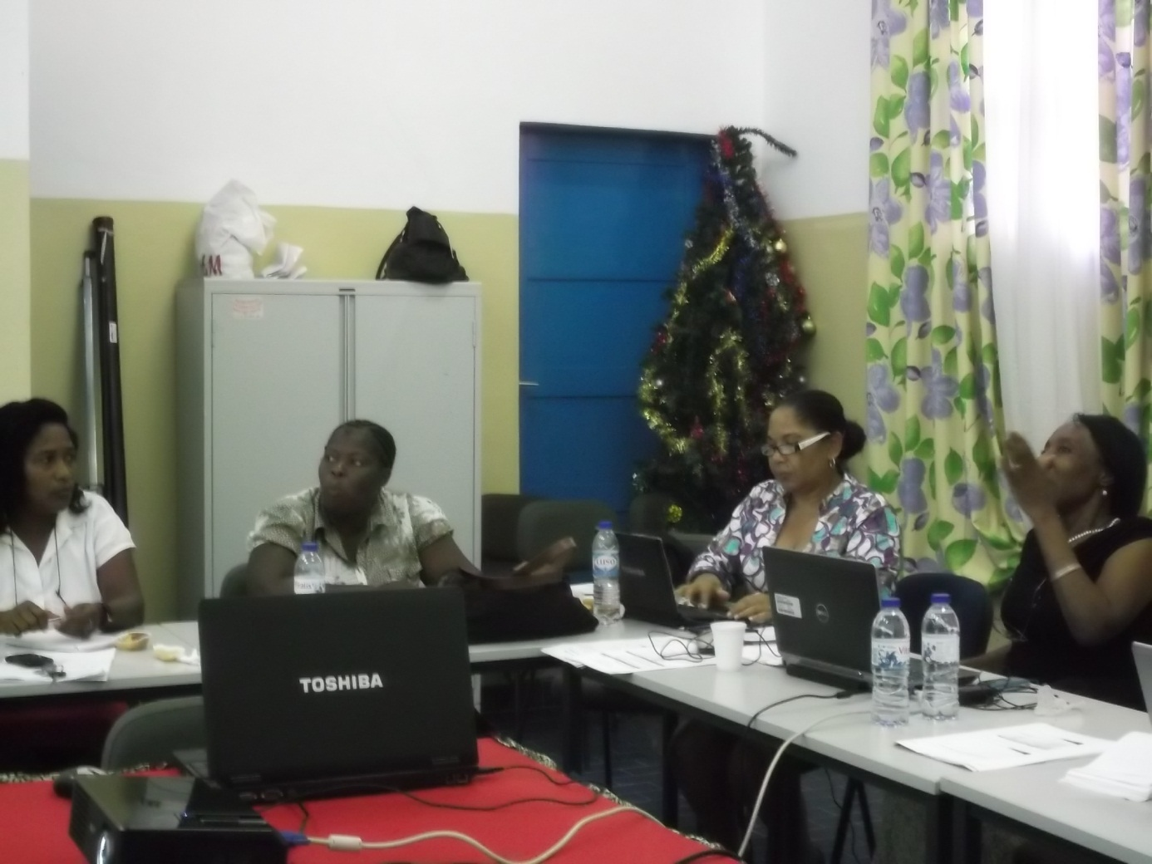

Termes de référence et méthodologies de la revue

Introduction

A la fin de la période couverte par le plan stratégique 2007-2011, les autorités nationales ont demandé à l’OMS de mener une revue externe du Programme National de lutte contre la tuberculose. Sous la direction du Représentant pays de l’OMS à Sao Tomé et Principe, le personnel des équipes interpays de l’OMS en Afrique centrale et en Afrique australe, en collaboration avec ceux du Bureau pays ainsi que l’équipe nationale du PNLT ont menée des activités pour évaluer le niveau d’atteinte des objectifs du plan stratégique. Ils ont ainsi évalué la mise en œuvre de la stratégie DOTS durant cette période et formuler des recommandations pour permettre au Gouvernement de STP d’élaborer un prochain plan stratégique de 5 ans.

Termes de référence

Le but de cette revue était de procéder à une analyse complète et indépendante de tous les aspects du programme tuberculose de São Tomé et Principe.

Les objectifs spécifiques étaient de :

- Evaluer les forces et faiblesses des réalisations du plan stratégique national (PSN) de lutte contre la TB de 2007 à 2011,
- Identifier les défis, les opportunités et les menaces dans la mise en œuvre des activités de lutte contre la TB;
- Evaluer les tendances épidémiologiques des 5 dernières années
- Evaluer l’impact des reformes de la santé sur les efforts de la lutte contre la TB
- Evaluer la gestion du PNLT et la coordination des partenaires à tous les niveaux du système de santé
- Identifier les meilleures pratiques dans la mise en œuvre des activités de lutte contre la TB
- Evaluer la capacité d’absorption des fonds des donateurs externes et internes des acteurs du PNLT (Fonds Mondial et autres)

Méthodes de travail
Le groupe technique de la revue était constitué de 3 consultants internationaux et de 21 participants nationaux. Ces derniers étaient constitués des représentants du PNLT, des districts sanitaires, des ONG et partenaires qui intervient dans la lutte contre la tuberculose.

La revue a été préparée et réalisée en trois étapes : une phase préparatoire, les visites de terrain et la restitution des résultats.

La phase préparatoire a permis d’élaborer les termes de référence de la revue et de mobiliser les ressources financières et humaines. L’OMS en collaboration avec l’équipe nationale a préparé les formulaires de collecte des données qui ont été amendé par le groupe national de la revue.

Les visites de terrain ont été précédée par, la finalisation de l’agenda de travail, la préparation de la logistique en rapport avec les visites de terrain, la revue des différents documents et informations disponibles présentés par le PNLT et à l’adoption de la méthodologie de travail sur terrain.

Les membres du groupe de travail ont été répartis en quatre équipes chargées d’évaluer les méthodes et procédures appliquées dans la lutte antituberculeuse sur le terrain dans 4 districts sanitaires, à l’hôpital national d’Ayres de Menezes (HAM), dans 14 structures de santé du niveau national et au niveau des 4 partenaires impliqués dans la lutte contre la TB.

Les rapports de mission des quatre équipes ont fait l’objet de présentations lors d’une réunion de consensus. Les conclusions générales et les recommandations de la revue ont été présentées aux Autorités nationales lors d’une séance officielle présidée par le Ministre de la Santé, et en présence des partenaires bi et multilatéraux ainsi que les ONG nationales et internationales. Un débriefing spécial a été organisé à l’intention des Représentants du PNUD et de l’OMS.

Limites de la revue

- Les données épidémiologiques incomplètes, en particulier les données sur le suivi des patients mis sous traitement. L’incomplétude de ces données à amener les évaluateurs à revoir les performances déclarées par le PNLT à la baisse.
- La non évaluation de certains secteurs comme l’autorité de régulation des médicaments et les instituts de formation.

Informations générales du pays

Informations géographiques et sociodémographiques

La République Démocratique de Sao Tomé et Principe est située dans le Golfe de Guinée à 300 km² des côtes africaines. Elle est constituée de deux îles principales (Sao Tomé d’une part et Principe d’autre part) distantes l’une de l’autre de 150 km et quatre petites îles (Rolas, Bombom, Cabras et Tinhosas). Ces îles couvrent une superficie totale de 1 001 km². Le climat est de type tropical chaud et humide et les températures moyennes se situent autour de 25°C avec des extrêmes de 30°C en avril –mai et 19°C en juillet.

Sur le plan administratif, le pays est divisé en 7 régions administratives dont 6 à Sao Tomé. La septième qui est l’île de Principe est une Région Autonome avec pour principale ville Santo Antonio.
La communication entre les deux principales îles est assurée par voie téléphonique, aérienne et maritime. Dans l’île de Sao Tomé les langues locales sont le Foro et l’Angolares, tandis qu’à l’île de Principe la langue locale est le Lungu’ié. Le portugais constitue la langue officielle du pays.

Du point de vue démographie, la population de São Tomé et Principe est passé de 64 000 habitants en 1975 à 188 000 habitants en 2011 (résultats du recensement général de la population en cours de traitement). Le taux d’accroissement de la population est de 2,6%. La répartition de la population est inégale sur le territoire avec une densité de 600 habitants/km² au centre du Pays elle se situe à 47 habitants/km² dans la région du Sud voir à 41 habitants /km² dans l’île de Principe. Le taux de natalité est de 30,4‰ et le taux de fécondité de 6,1 enfants par femme. L’espérance de vie à la naissance est de 61,7 ans pour les hommes et de 63,6 ans pour les femmes.

L’économie de l’île est tributaire de l’aide extérieure. Le cacao, le café et le copra constituaient les principaux produits d’exportation. Cependant, la chute drastique de l’économie du pays a obligé les autorités a signé en 1987, un accord d’ajustement structurel avec le Fonds Monétaire International (FMI) et la Banque Mondiale.

Organisation politique et administrative

La constitution de STP dispose d’un cadre de référence cohérent apportant les pré-requis nécessaires au fonctionnement d'une société démocratique. Avec l'avènement du multipartisme, les élections se sont déroulées dans des conditions satisfaisantes (2010-2011), donnant lieu à des alternances politiques.
La gestion de la chose publique a été caractérisée au cours de cette dernière décennie par des changements fréquents de gouvernements (4 en 5 ans). L’action de l’Etat se réalise donc dans un environnement politique discontinu, rendant difficile l’aboutissement du processus de réformes durables. (ENRPII)
Bien que la taille de l'Administration publique soit plutôt réduite et malgré les tentatives de mise en œuvre de programmes de réforme, l'Administration publique santoméenne reste peu développée et d’une lourdeur bureaucratique importante, elle est de plus excessivement centralisée. Le pays est confronté à plusieurs problèmes structurels : niveau insuffisant de formation et de qualification des agents; installations inadéquates; manque de moyens de fonctionnement; faible utilisation des nouvelles technologie de l’information et de la communication; faible niveau de rémunération et absence de plan de carrière; distribution inadéquate des ressources humaines; manque de professionnalisme; manque de sanctions disciplinaires ; excès de concentration des responsabilités et des décisions. (ENRPII)
La procédure de décentralisation a été lancée dans les années 90 avec la publication de la loi-cadre des pouvoirs locaux et avec la réalisation en décembre 1994 des premières élections municipales, mais ces structures politiques administratives n'ont pas été un instrument efficace d'aide à la population dans la résolution de leurs problèmes d'ordre social, de logement et d’ordre professionnel. Ce processus d'administration est basé sur une division du territoire en six (6) districts au niveau de l’île de São Tomé (Agua Grande, Mé-Zochi, Cantagalo, Caué, Lemba et Lobata) et une Région Autonome qui est l'île de Principe.
Les pouvoirs locaux manquent cruellement de ressources financières et de capacité institutionnelle, et par conséquent ne sont pas en condition de fournir un service efficace aux communautés locales dans les différents domaines de leurs compétences (ENRPII).

Système de santé

L’épidémiologie
São Tomé et Principe est un pays en phase de transition. Le profil épidémiologique montre que les maladies non transmissibles tendent à dépasser, en fréquence et en gravité, les maladies infectieuses et contagieuses, cela représentera pour le futur de nouveaux défis pour les services de santé. Néanmoins, le pays présente encore des problèmes de santé propres aux pays en développement et propres aux pays tropicaux. La malnutrition, les infections respiratoires aiguës et les maladies diarrhéiques aiguës présentent une fréquence élevée ayant un impact sur la morbidité et sur la mortalité infantile.
La Tuberculose, le Paludisme et le VIH/SIDA restent des problèmes majeurs de santé publique. Malgré le contrôle du paludisme, les pays est confronté aux épisodes d’épidémie.
Concernant la TB, les cas diagnostiques chaque année ne dépassent pas 150. La prévalence de VIH dans la population est basse - 1,3% chez les femmes et 1,7% chez les hommes (IDS2008-09), le taux de coïnfection VIH/TB (2009) est de 13%. Dans le cadre de la tuberculose, l'apparition de cas de TB résistantes et leur liaison avec le HIV/SIDA sont venu aggraver la situation et constituer un fardeau supplémentaire pour le système de santé.

Organisation du système de santé

Le service de santé à São Tomé et Principe comprend un secteur public (service national de santé), un secteur privé essentiellement non lucratif (églises/communautés religieuses) et un secteur communautaire. Le secteur privé à but lucratif est peu développé et peu intégré au service de santé publique. Par contre, le secteur communautaire a un rôle important dans l’administration des soins de santé surtout au niveau des districts.
Le service national de santé, à São Tomé et Principe, s'organise sur deux niveaux : le niveau central et le niveau des districts.
Le niveau central, constitue le niveau, fondamentalement politico-stratégique, de réglementation, de supervision et d’administration des différents soins. Le niveau central intègre le Ministère de la santé, les agences sous tutelle ou sous sa surveillance comme le Centre National des Endémies, le Fonds national de médicaments, l'Hôpital central Ayres de Menezes et l'Institut de sciences de la santé Victor Sá Machado.
Le niveau des districts, est considéré comme l'unité périphérique de l'administration sanitaire, ce niveau a la responsabilité de mettre en œuvre la politique de santé au niveau local. Il est constitué des unités de santé suivantes : 1 hôpital national (HAM, São Tomé) ; 1 hôpital régional (R.A. de Principe) ; 7 centres de santé (1 dans chaque capital de district) et 21 postes de santé.

Politiques et stratégies nationales de santé

La Politique Nationale de Santé repose principalement sur la stratégie de soins primaires et sur un système de référence pyramidal du district au niveau national. Les principaux documents de politiques et stratégies nationales auxquelles se réfèrent les différentes politiques sectorielles de santé sont:
- Stratégie Nationale de Réduction de la Pauvreté, 2012-2016
- Politique Nationale de Santé, 2012;
- Plan National de Développement Sanitaire 2012-2016
- Chartre Sanitaire de São Tomé 2012
- Plan national de développement des Ressources Humaines pour la Santé
Comme dans la plupart des pays de la région et du continent, un processus de réformes du secteur de la santé est en cours. La formulation de politiques sectorielles de santé est un des objectifs de la réforme en cours. Elles constituent le cadre de référence général et d'orientation des actions des acteurs impliqués et représentent de plus un engagement explicite des secteurs de l’Etat pour la concrétisation des initiatives prévues dans le cadre de cette réforme.

Accèssibilté aux système de santé
Environ 95,5 % de la population a accès aux soins de santé (dans un centre ou dans un poste de santé à moins d'une heure de marche à pied). Le processus de décentralisation a été lancé en 1975 et constitue l’une des priorités actuelles du Ministère de la santé et des affaires sociales. Cependant pour certaines maladies comme la tuberculose, les activités de contrôle reste assez centralisées.

Financement des services de santé
Il est estimé que le Gouvernement de STP assure 10% des dépenses de santé. La gratuité des services n'est pas assurée à tous les niveaux. L'initiative de Bamako, un mécanisme d'initiative communautaire dont le principal bénéfice est d’aider à améliorer l'accès, à travers l'autofinancement, aux soins élémentaires de santé et aux médicaments essentiels, est mise en place surtout dans les communautés les plus isolées et dans la majorité des cas économiquement sinistrées.

Partenariat
Le Gouvernement de São Tomé et Principe a des accords de coopération avec certains partenaires au développement. Certains d'entre eux alignent leurs projets de coopération sur la Stratégie nationale de lutte contre la tuberculose.

DEUXIEME PARTIE : CONSTATATIONS ET RECOMMANDATIONS

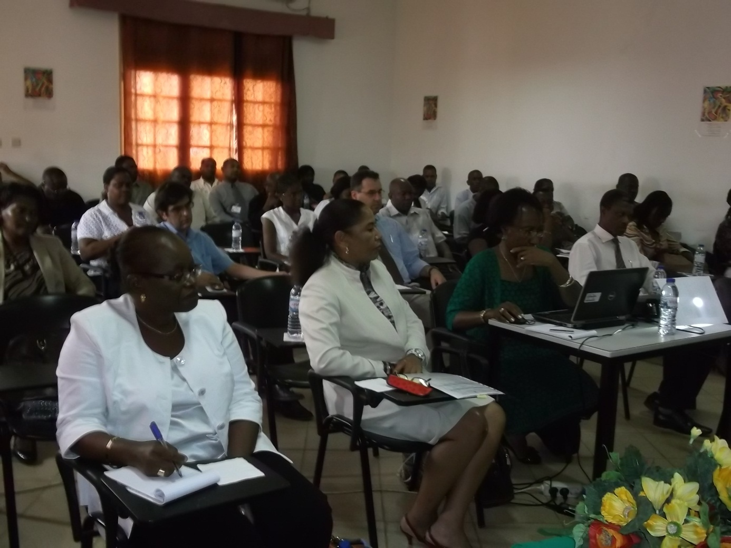

La gestion du programme national de lutte contre la tuberculose

Le PNLT est un des programmes sous la tutelle du Centre National des Endémies (CNE) à l’instar du Programme National Lutte contre le Sida (PNLS) et du Programme National de lutte contre le Paludisme. Il s’occupe également de la lutte contre la Lèpre. Il dispose des infrastructures au sein du CNE et il a été équipé grâce au projet FM/PNUD.
L’équipe du PNLT au niveau national comprend cinq (5) personnes : un chef de PNLT, trois ( 3) superviseurs et un chargé de l’administration. Le chef du PNLT est la seule personne affectée par l’Etat à la gestion du programme et son salaire est assuré par l’hôpital HAM grâce aux prestations qu’elle assure à ce niveau (activités curatives). Les autres membres de l’unité centrale sont engagés par le PNUD sur le financement du Fonds Mondial pour un contrat à durée déterminée d’un an qui peut s’arrêter à tout moment.
L’Unité centrale est assistée par des unités de CNE qui assurent des fonctions transversales comme l’unité de suivi et évaluation, et celle chargée de la mobilisation sociale et l’unité en charge du secrétariat.
Le PNLT comprend une unité centrale et 6 Centres de diagnostics et de traitement (HAM et 5 districts sanitaires).
L’unité centrale qui en charge de la définition des politiques et des stratégies a élaboré plusieurs documents normatifs dont le guide technique, la politique de traitement TB/VIH et la politique de gestion de la TB-MR.
Dans le cadre du plan stratégique 2007-2011, le PNLT avec l’appui du financement FM a formé 411 cadres dans la lutte contre la TB. Il s’agit de 45 Médecins, 284 infirmiers, 31 Techniciens de Laboratoire, 37 personnels des ONG et de 14 Formateurs en TB-MR.

Points forts

- Processus des réformes du système de santé en cours avec un accent sur la décentralisation.
- Existence des ressources humaines dédiées à la lutte contre la TB au niveau national et dans les districts sanitaires.
- Existence d’un plan de développement des RH du Ministère de la santé (2011) qui prend en compte le renforcement des capacités pour la lutte contre la TB.
- Existence des financements pour les activités de lutte contre la TB. Allocation de budget pour les dépenses de santé et les médicaments anti TB. Existence d’une ligne budgétaire pour la TB depuis 2012 qui couvre l’achat des médicaments anti-TB
- Le processus de décentralisation des activités de lutte contre la TB est effectif dans 5 districts sanitaires
- Existence d’un organigramme qui intègre le programme dans le CNE
- Gratuité des soins de la tuberculose
- Existence des personnes formées à la lutte contre la TB

Points faibles

- Insuffisance quantitative des ressources humaines : peu des personnes affectée formellement par l’Etat à la gestion du PNLT. Il n’existe pas suffisamment des RH au niveau national pour s’occuper de nombreux défis auxquels le PNLT fait face.
- Absence d’une politique de rétention du personnel. Il n’existe pas de plan de carrière et aucune stratégie de rétention et de pérennisation du personnel en poste. Une partie du personnel du PNLT du niveau national est dédié au programme seulement à temps partiel. Insécurité salariale du personnel au niveau national avec comme conséquence instabilité du personnel en place
- Absence ou non connaissance des descriptions de poste par les personnes impliquées dans les activités de lutte contre la TB à tous les niveaux du système de santé y inclus le niveau central.
- Insuffisance ou incomplétude des directives et stratégies pour certes domaines (TB-VIH, contrôle de l’infection)
- Planification insuffisante des activités. Absence des plans opérationnels au niveau national et au niveau des districts pour la mise en œuvre des activités de lutte contre la TB. Le plan stratégique du PNLT n’a jamais été traduit en plan opérationnel.
- Faible accessibilité financière des populations aux services de santé. La gratuité aux soins de santé de base n’est pas assuré pour la population la plus vulnérable
- Décentralisation insuffisante des activités de lutte contre la TB. Centralisation de la prise en charge des cas pendant la phase initiale à HAM.
- Faible engagement du secteur privé dans la lutte contre la TB. Secteur privé non intégré avec le secteur public dans les activités de contrôle de la TB
- Insuffisance de coordination du PNLT et des partenaires
- Faible coordination/articulation fonctionnelle entre le PNLT, le laboratoire et les districts sanitaires. Insuffisance des réunions de concertation ou des directives vers les personnels des districts.
- Intégration insuffisante des activités de lutte au niveau des districts. Les districts sanitaires mènent insuffisamment les activités de détection des cas et de suivi de traitement. Les autres soignants en dehors des points focaux TB sont peu intégrés dans les activités de lutte contre la TB au niveau des districts.
- Faiblesses des mécanismes de référence et contre référence. Les décisions de mise sous traitement et de gestion des malades restent de la responsabilité de l’Unité centrale et d’HAM.

Recommandations :

Au Gouvernement via le Ministère de la Santé
- Maintenir et augmenter le financement des soins de santé, et, dans le cas de la tuberculose, maintenir et augmenter la ligne budgétaire pour la TB.
- Mettre à la disposition du programme national de lutte contre contrôle de la TB du personnel à temps complet pour la gestion du PNLT et assurer leur financement.
- Mobiliser les ressources pour le plan de développement des ressources humaines du Ministère de la santé.
- Accélérer le processus de décentralisation en vue d'accélérer l'accès aux soins de base et la décentralisation des activités de lutte contre la TB.
- Renforcer la coordination des partenaires à travers des forums spécifiques (sur la planification, l’évaluation, la surveillance de la TB et la recherche).

Au PNLT
- Plaider pour une redéfinition et plus des postes nécessaires à la lutte contre la TB (description de poste) pour répondre aux besoins de la Stratégie Halte à la TB
- Veiller à la prise en compte des besoins du PNLT en ressources humaines dans le plan de développement du Ministère de la santé
- Compléter l’élaboration des directives nationales et les stratégies de lutte contre la TB, TB/VIH et TB-MR
- Achever la décentralisation des activités dans les 7 districts sanitaires. Etendre le traitement ambulatoire des tuberculeux pris en charge par les structures de santé.
- Renforcer l’intégration des activités au niveau des districts y inclus la collaboration TB/VIH. Mettre rapidement en place la stratégie APSR(PAL)
- Veiller à la planification opérationnelle régulière des activités de lutte contre la TB
- Organiser le système de référence et contre-référence entre HAM et les districts sanitaires
- Traduire en instruction, les directives nationales et les stratégies de lutte contre la TB

Aux partenaires du PNLT
- Soutenir les réformes en cours
- Appuyer le renforcement des capacités gestionnaires du PNLT

Le réseau de laboratoire pour le contrôle de la tuberculose

Dans le cadre de la décentralisation six (6) laboratoires sur les huit (8) laboratoire identifiés sont fonctionnels pour les activités diagnostic de la TB. Les deux districts sans laboratoire fonctionnel sont situés dans le district de Lobata et de Lemba. Toutefois, ils possèdent des infrastructures. Le pays ne dispose pas d'un laboratoire national de référence (LNR) pour la culture et les tests de sensibilité aux antituberculeux (TSA). Le laboratoire de HAM remplit actuellement le rôle d’un LNR. Il fournit des services suivants : approvisionnement en consommables et intrant de laboratoire, contrôle de qualité, envoi des échantillons pour culture et TSA au Centre Pasteur du Cameroun .
Trente-un (31) membres du personnel de laboratoire ont bénéficié d’une formation durant la durée du plan stratégique 2007-2011

Points forts

- Existence des équipements de base (microscopes) et des consommables dans tous les laboratoires fonctionnels
- Existence du personnel formé pour les activités de laboratoire.
- Mise en place d’une stratégie de dépistage de la TB-MR avec l’envoie des échantillons pour culture et TSA à l’extérieur du Pays
- Participation au contrôle de qualité externe de la microscopie pour les bacilles de l’OMS/NICD
- Connaissance de normes de biosécurité : utilisation de l'EPI, d’équipements de protection individuelle
- Élimination des déchets (matériel contaminé) par autoclavage

Points faibles

- Faible capacité pour la culture et la TSA. Absence d’un LNR.
- La non en place du système de contrôle de qualité externe de l'examen microscopique au niveau national
- Faiblesse du système de contrôle de qualité interne. Les procédures du CQI ne sont pas appliquées systématiquement.
- Infrastructures de certains laboratoires de district et de HAM inadaptées et ne permettant pas de respecter les normes de sécurité et le contrôle des infections.
- Les procédures opératoires ne sont pas affichées.
- Inexistence d’un système d’assurance de qualité dans le réseau de laboratoire
- Faible intégration de l’équipe de laboratoire de HAM dans les activités du PNLT malgré leur rôle comme LNR pour certaines activités
- Insuffisance des guides et supports d’information sur le laboratoire

Recommandations :

Au Gouvernement via le Ministère de la santé
- Doter officiellement le laboratoire de HAM des fonctions d’un LNR à l’exclusion de la culture et des TAS en attendant la construction du LNR avec l’appui de la coopération Brésilienne. HAM assurera ainsi de façon provisoire le CQI et le CQE des laboratoires de microscopie des districts sanitaires.

Au PNLT
- Etablir la liaison fonctionnelle avec le laboratoire de l’Hôpital Ayres de Menezes pour lui permettre d’assurer les activités de contrôle qualité, de supervision et de formation.
- Suivre les activités de laboratoire de HAM en rapport avec les activités de TB-MR dans le cadre de la collaboration avec l’Institut pasteur de Yaoundé.
- Mener l’enquête de surveillance sur la TB-MR(DRS)
- Rendre fonctionnelle les activités de microscopie pour la recherche des BAAR dans le district de Lemba et de Lobata
- Rendre disponible les directives standards pour l'examen microscopique ainsi que les supports d’information sur les activités de laboratoire
- Assurer la formation/recyclage régulière du personnel des activités de laboratoire y compris le point focal du PNLT
- Organiser et réaliser la supervision systématique du réseau des laboratoires
- Assurer l’entretien des équipements
- Assurer un budgétaire pour les activités de laboratoire liées au PNLT

Aux Partenaires
- Soutenir techniquement et financièrement le renforcement des capacités du réseau des laboratoires

La détection des cas de la tuberculose à bacille sensible

Le PNLT détecte environ 110-150 de cas de TB - toutes les formes, chaque année (112 en 2010 et 146 en 2011, Rapport Mondiale de la TB 2011).

Figure 1. Cas de tuberculose notifiés, PNLT, São Tomé et Principe, 2009-2011

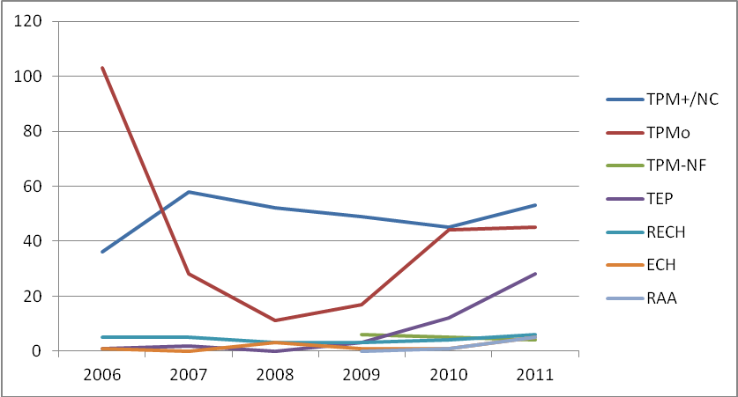
Source de données : Rapports annuels du PNLT
Les cas de tuberculose à microscopie négative et les anciens cas de tuberculose qui refont une nouvelle épisode de la maladie est en nette augmentation à partir de 2010. Cette période est à mettre en rélation avec une augmentation en ressources financière ainsi qu’en ressources humaines formées grâce à la mise en place du financement FM.

Points forts

- Décentralisation des activités de détection dans cinq districts sanitaires.
- Augmentation des cas détectés

Points faibles

- Politique de traçage des cas contacts limité aux enfants de moins de 5 ans.
- Peu d’attention accordée à la recherche des symptômes respiratoires au niveau des CS et des PS. Faible implication des autres agents de santé dans la détection des cas en dehors des délégués de santé et points focaux TB.
- Baisse de la qualité de diagnostic avec une augmentation des cas TEP.
- Centralisation des activités de détection au niveau de l’hôpital
- Absence de traçage des sujets contacts
- Faible implication des autres secteurs (publics, privés et confessionnels) dans le diagnostic de la TB

Recommandations :
Au PNLT
- Décentraliser complètement les activités de détection des cas de la TB en particulier au niveau de HAM.
- Renforcer les capacités du personnel chargé de la détection des cas. Améliorer la qualité de diagnostic de la TB en renforçant les capacités des médecins hospitaliers à la détection de la TB
- Compléter la politique pour la recherche des sujets contacts
- Intégrer les autres structures hors secteur public dans la lutte contre la TB.

Aux partenaires
- Contribuer techniquement et financièrement aux activités de diagnostic de TB

Le Traitement de la tuberculose sensibles, prévention et soutien des patients sous traitement

Le traitement des cas se fait selon les régimes standards recommandés par l’OMS. Le PNLT applique le traitement de 6 mois pour les nouveaux cas et le régime de 8 mois pour le traitement de la TB.
Les centres disponibles pour le traitement de cas de TB comprennent une unité centrale (Hôpital Ayres de Menezes, HAM) et 6 Centres de diagnostics et de traitement (5 Districts sanitaires y compris l’Hôpital Dr M. Quaresma à Príncipe). Tous les malades sont mis sous traitement. La plupart d’entre eux sont suivi en phase intensive de traitement à HAM. Les centres de districts jouent un rôle important en phase de continuation ou les malades sont transférés pour suivre le traitement. Le contrôle de traitement se fait souvent à HAM et les décisions thérapeutiques sont prises par l’équipe de HAM et les superviseurs de l’unité centrale.
Au niveau des districts visités, la prise des médicaments antituberculeux sous supervision directe du personnel soignant (DOT) semble appliquée dans les structures visitées. La plupart des patients qui habitent en ville et qui sont pris en charge par HAM, reçoivent des médicaments pour une période entre 2 et 4 semaines. Dans quelques districts d’accès difficile et lointain, les agents de santé de la communauté apportent les médicaments au domicile des patients.

Points forts
- Bonne accessibilité au traitement de la TB. Tous les patients identifiés sont traités
- Application de DOT dans certains districts avec la participation de la communauté

Points faibles

- Insuffisance du suivi des patients sous traitement. L’examen des expectorations pour le suivi du traitement n’est pas demandé pour environ 25-30% des cas des cohortes analyses lors des visites de terrain par les évaluateurs. Le résultat de cet examen n’est pas toujours mis sur le registre et sur les fiches de traitement.
- Centralisation excessive de traitement des patients en phase I à l’hôpital HAM.
- DOT insuffisamment appliqué particulièrement à l’hôpital.

Recommandations
Au PNLT
- Décentraliser effectivement les traitements des patients sous traitement. Le transfert des patients identifiés vers les districts sanitaires doit se faire dès le début de traitement. Une stratégie de décentralisation doit être clairement définit.
- Renforcer les capacités de suivi des patients sous traitement. Mettre en place des échéanciers et suivre le contrôle systématique des patients sous traitement.
- Renforcer les capacités des districts sanitaires à suivre les patients sous traitement.
- Renforcer les capacités des agents de santé communautaires à suivre les patients sous traitement.

L’acquisition et la gestion des médicaments antituberculeux et des équipements et produits de laboratoire

Les médicaments antituberculeux sont achetés par le gouvernement de STP et les partenaires de lutte contre la TB et stockés au niveau du Fond National des Médicaments (FNM).
L’estimation des besoins du PNLT en médicaments antituberculeux est faite par le PNLT sur base des cas enregistrés antérieurement. L’achat et le dédouanement des médicaments se fait par les partenaires qui assurent le financement. Les médicaments et les produits pharmaceutiques sont amenées par l’organe/partenaires chargé de l’achat jusqu’au dépôt national de stockage au niveau FNM.
La distribution aux Centre de traitement se fait sur requête de ces derniers et après validation de la commande par le chef du PNLT. Le district sanitaire est responsable du transfert des médicaments vers les structures de traitement et la gestion des médicaments. La gestion des médicaments dans les structures se fait soit par le chargé de la pharmacie de la structure soit par le point focal chargé de traitement des médicaments, soit par le médecin charge de la TB. Les équipements et les consommables de laboratoire sont financé et acquis, depuis 2010, par le FM. Le stockage au niveau national tout comme pour les médicaments est assuré par le FNM. Cette prestation est un accord entre le FNM et le FM. Ce dernier assure les frais de stockage et le payement d’une personne ressource pour s’occuper de la gestion des médicaments, des équipements et des réactifs. La distribution des consommables et réactifs est également soumise aux mêmes procédures de commande et de distribution que les médicaments. Le Mantoux n’était pas disponible dans le pays au moment de la revue.

Tableau n° 1 : Stock des médicaments au moment de la revue dans les structures visités

Structure | Stock Fond National des médicaments |  |  |  |  | HAM |  | CANTAGALO |  | LEMBA |  | RA PRINCIPE |  | TOTAL
Nombre des patients |  |  |  |  |  | 21 |  | 2 |  | 10
 | Dosage | Entrée | Sortie | Solde | Date PER | Quantité | Date PER | Quantité | Date PER | Quantité | Date PER | Quantité | Date PER
Ethionamide | 250 mg | 10 000 | 5 100 | 4 900 | dec-12 | 300 | ND |  |  | 0 |  |  |  | 5 200
Isoniazide | 300 mg | 4 000 | 4 000 | 0 | Dec-13 |  |  |  |  |  |  |  |  | 0
Isoniazide | 100 mg | 14 000 |  | 14 000 | ND | 3 320 | ND |  |  | 0 |  |  |  | 17 320
Ofloxacine | 200 mg | 20 000 | 9 000 | 11 000 | Aout-12 | 268 | ND |  |  | 0 |  |  |  | 11 268
Ethambutol | 400 mg | 103 016 | 66 000 | 37 016 | juil-13 | 324 | ND |  |  | 708 | juil_12 |  |  | 38 048
Pyrazinamide | 400 mg | 73 112 | 63 032 | 10 080 | Fev-2014 | 1 023 | ND |  |  | 0 |  |  |  | 11 103
RHZE | 150/75/400/275 mg | 51 016 | 39 000 | 12 016 | Fev-13 | 1 451 | ND | 1 244 | Fev_13 | 216 | fev_13 |  |  | 14 927
RH | 300/150 | 128 688 | 128 688 | 0 |  | 42 207 | ND | 714 | Juin_13 | 507 | sept_12 |  |  | 43 428
RH | 150/75 | 7 000 | 6 000 | 1 000 | Dec-12 |  |  | 652 | Dec_12 |  |  |  |  | 1 652
S | 1 gr | 1 650 | 1 600 | 50 |  | 27 | ND | 34 |  |  |  |  |  | 111
Amikacine | 500 mg | 100 | 100 | 0 | Aout-14 | 40 | ND |  |  | 0 |  |  |  | 40

Points forts

- Existence d’une personne ressource pour la gestion des médicaments et des produits de laboratoire au niveau du FNM
- Existence des pharmaciens ou assimilés au niveau des districts sanitaires
- Bonnes conditions de stockage au niveau du FNM
- Existence d’un système, de gestion d’informations, informatisé sur les médicaments et les produits de laboratoire (fiches de stock standard, système de gestion informatisé) au niveau du FNM
- Echange d’information entre le PNLT et le FM.
- Appui des partenaires dans l’acquisition des médicaments

Points faibles

- Les procédures d’enregistrement et d’importation des médicaments ne sont pas connues des acteurs du programme et de FNM.
- Médicaments achetés avec une durée de vie courte.
- Lenteur dans les procédures administratives en rapport avec l’acquisition des médicaments. Au moment de la revue, les médicaments étaient entreposés en attendant les procédures officielles de remise pendant que les ruptures de stock étaient signalés au niveau des structures de santé ( voir tableau stocks ci-dessus).
- L’estimation des besoins n’est pas basée sur les stocks disponibles au moment de la commande.
- Insuffisance de coordination entre le PNLT et le FNM : Faible rapport fonctionnelle entre le FNM et le PNT. Malgré l’échange d’informations, l’identification des problèmes et la mise en place des mesures correctrices ne sont pas optimales.
- Insuffisance des informations sur la gestion de stock. Les stocks des districts ne sont pas disponibles au niveau national. Les fiches de stocks sont mal remplit, peu utilisé au niveau des districts.
- Difficulté de gestion de stock : les inventaires, la notion de stock d’alerte et le stock de sécurité ne sont pas définit. Existence des ruptures de stocks, de sous et de sur-stockage au moment de la mission d’évaluation.
- Mauvaises conditions de stockage dans certaines structures de traitement visitées lors de la mission d’évaluation.
- Insuffisance d’information en rapport avec l’approvisionnement des médicaments des patients. Il n’existe pas des cahiers de distribution des médicaments, il n’existe pas d’information sur les médicaments donnés aux patients.
- Faible capacité du personnel en gestion des médicaments. Les pharmaciens n’ont pas bénéficiés de formation/recyclage sur la gestion des antituberculeux depuis au moins 5 ans et ne participe pas aux réunions du PNLT.

Recommandations

Au Gouvernement via le Ministère de la Santé
- Rendre disponible un budget régulier pour l’acquisition et la distribution des médicaments antituberculeux au niveau des districts
- Accélérer les procédures d’acquisition, de mise à disposition et de destruction des médicaments

Au PNLT
- Estimer les médicaments sur base des cas déclarés et des stocks disponibles.
- Définir et maintenir un stock de sécurité à tous les niveaux du système de santé
- Planifier l’acquisition et la gestion des médicaments en coordination avec le FNM
- Renforcer la coordination avec le FNM. Tenir des réunions de coordination et mettre en place un manuel des procédures pour l’acquisition, la gestion et la distribution des médicaments dans les structures de santé.
- Améliorer le système d’information sur la gestion des médicaments. Rendre disponibles les informations de consommation des médicaments et vieller à la bonne utilisation des outils de gestion (fiches de stock, cahier de consommation, fiche de réception etc.)
- Renforcer les capacités du personnel de santé dans la gestion des médicaments a tous les niveaux du système de santé.
- Renforcer la supervision des pharmacies à tous les niveaux du système de santé y compris au niveau du Fond national des médicaments.
- Renforcer la gestion et l’utilisation des médicaments au niveau du service de traitement. Appliquer le DOT et tenir les cahiers de consommation.

Aux Fond national des médicaments
- En collaboration avec le PNLT, renforcer le système des inventaires et prendre des décisions adéquates en cas de sur-stockage, péremption ou sous stockage
- Améliorer le système informatique de gestion des médicaments et produits de laboratoire.
- Tenir à jour les outils de gestion (fiches de stocks)

Au Partenaires

- Commander les médicaments avec un délai de péremption correcte
- Rendre disponible les médicaments au PNT/FNM pour la gestion

La gestion des activités de collaboration Tuberculose et VIH

La politique et la stratégie de la mise en œuvre des activités de collaboration TB/VIH ont été en partie définit. Il existe un document de protocole de traitement des activités de collaboration TB/VIH avec une répartition claire des rôles entre le PNLS et PNLT. Les deux programmes se réunissent trimestriellement et en cas de besoin. Le conseil et dépistage volontaire est offert à la plupart des patients tuberculeux. Le PNLS assure les intrants pour assurer le diagnostic, les soins et le traitement du VIH aux patients tuberculeux En 2011, le PNLT et le PNLS déclare que 100% des patients co-infectés identifiés ont été mis sous traitement ARV.

Points forts

- Existence du protocole de traitement ARV pour les patients co-infectés avec une répartition claire des tâches de chaque programme
- Rencontre entre les deux programmes
- Disponibilité des ARV pour les patients antituberculeux.

Points faibles

- Il n’existe pas de plan de travail sur les activités de collaboration TB/VIH
- La politique et la stratégie des activités de co-infection TB/VIH qui a été définit n’est pas complet.
- La recherche active de la TB chez les PVV n’est pas organisée de façon systématique.
- Il n’y a pas de politique de contrôle de l’infection définit
- Le traitement préventif à l’Isoniazide n’est pas offert aux patients VIH éligibles.
- Il existe des fréquentes ruptures de stock des réactifs et des ARV
- Le système d’information VIH ne prend pas en compte le suivi des activités 3Is

Recommandations

Au PNLT et au PNLS
- Définir une politique/stratégie complète sur la co-infection TB-VIH
- Renforcer les capacités de collaboration entre le PNLS et le PNLT en institutionnalisant les mécanismes de coordination
- Adapter les supports d’enregistrement et de reportage du PNLS pour suivre les activités pour le 3Is
- Former les ressources humaines sur les activités de co-infection basée sur les nouvelles directives OMS sur la co-infection.
- Améliorer l’acquisition et la gestion des ARV et des intrants pour le VIH

La gestion de la tuberculose Multi Résistante (TB-MR) et le contrôle de l’infection

Le pays déclare Huit (8) cas de tuberculose multi- résistante identifiés entre 2010 et 2012. Tous ces cas sont mis sous traitement. Pour pallier le manque de capacité de diagnostic, le pays a établi une relation de travail avec l’institut pasteur de Yaoundé. Grâce à l’appui de l’OMS, le pays a élaboré les directives techniques sur la prise en charge de la TB-MR et former les formateurs en mise en œuvre des activités TB-MR. Le Gouvernement de STP a rendu disponible les médicaments de deuxième ligne pour la gestion de la TB-MR. Il existe des financements de la part des partenaires pour le renforcement du pays en gestion de la TB-MR (FM et Brésil)

Points forts

- Bonne politique temporaire de dépistage des cas TB-MR grâce à l’établissement des liens avec l’institut Pasteur de Yaoundé
- Disponibilité des médicaments de 2e ligne
- Disponibilité des directives techniques sur la prise en charge de la TB-MR
- Existences des formateurs formés en mise en œuvre des activités TB-MR

Points faibles

- Absence du plan de gestion de la TB-MR
- Absence d’un local d’hospitalisation conforme aux normes de prise en charge des patients TB-MR (contrôle de l’infection)
- Le plan de contrôle d’infection pour le pays n’est pas disponible
- Gestion insuffisante des informations sur la TB-MR. Circuit officiel de transfert et gestion des informations des patients non respecté. Insuffisance des informations sur les patients identifiés au niveau des structures des soins.

Recommandations :
Au gouvernement

- Réhabiliter la structure d’hospitalisation pour les patients TB-MR nécessitant une hospitalisation. Cette structure devrait prendre tous les cas TB-MR sous traitement avant leur négativation en attendant la mise en place des normes de prise en charge de la TB-MR au niveau des districts
Au PNLT
- Identifier et former un Point Focal pour la TB MR et Contrôle d’Infection au niveau de l’équipe national du PNLT.
- Définir le plan national de gestion de la TB MR qui comprend également les activités sur le contrôle de l’infection
- Elaborer les directives nationales de Contrôle d’ Infection pour la TB
- Etablir un Comité (Consultatif de travail) pour la gestion de la TB-MR et le Contrôle d’Infection avec la participation des cliniciens.
- Former le personnel de santé à la gestion de TB MR

Aux Partenaires
- Appuyer techniquement le PNLT dans l’élaboration les documents normatifs sur la TB-MR et le contrôle de l’infection.
- Soutenir financièrement le Ministère de la santé dans le renforcement des capacités de gestion de la TB MR (mise en place LNR et pavillon d’hspitalisation)

Le suivi, évaluation et mesure de l’impact ainsi que l’évaluation des indicateurs du plan stratégique

Sao Tome et Principe a adopté le système d’enregistrement et de notification des cas de la TB définit par l’OMS et ses partenaires en 2006 incluant les informations sur la co-infection TB /VIH. Ce système a été complété en 2012 par l’élaboration des outils d’enregistrement et de notification des cas de la TB-MR. Les supports d’information sont disponibles dans les structures de santé. Plusieurs partenaires ont contribué à l’élaboration des outils et plusieurs types d’outils ont été trouvés sur terrain. La cellule de gestion de suivi et évaluation est un service commun aux trois programmes de lutte contre la maladie de la CNE. Chaque Programme a cependant son propre point focal. Au moment de la revue, le poste de S&E de la TB était vacant.
Le PNLT a enregistré 499 cas toutes formes en 5 ans. Le nombre des cas est en augmentation particulièrement à partir de 2010.

Tableau 2 : les cas TB enregistré de 2007 à 2011 par le PNLT

 | NCTPM+ | TM0 | TPMNF | TEP | Rechute | Echec | RAA | Autres | Total cas
2007 | 58 | 28 |  | 2 | 5 | 0 |  |  | 93
2008 | 52 | 11 |  | 0 | 3 | 3 |  |  | 69
2009 | 49 | 17 | 6 | 3 | 3 | 1 | 0 | 0 | 79
2010 | 45 | 44 | 5 | 12 | 4 | 1 | 1 | 0 | 112
2011 | 53 | 45 | 4 | 28 | 6 | 5 | 5 | 0 | 146
 | 257 | 145 | 15 | 45 | 21 | 10 | 6 | 0 | 499

Figure 3 : Résultats de traitement 2009 Figure 4 : Résultats de traitement 2010
Mettre les % dans le graphique 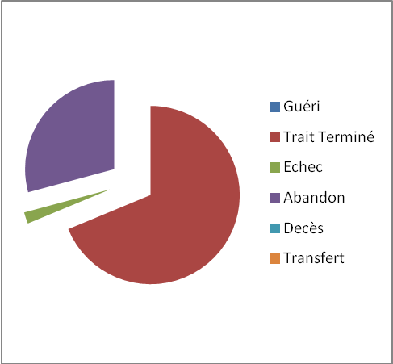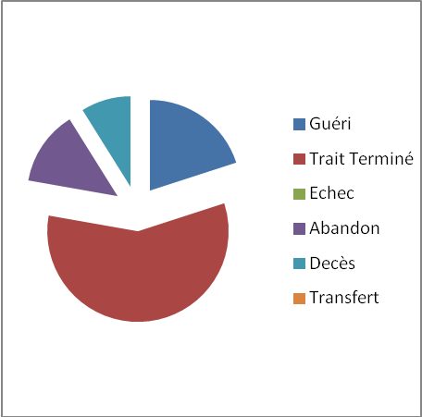

Ces résultats ont été constitués à partir des fiches de traitement mal tenue. Les informations manquantes dans ces fiches ont été reconstituées à posteriori par les acteurs du PNLT lors de la revue. Au vu des fiabilités des données présentées par le PNLT, il a été convenu de reconstituer les résultats de traitement des patients enregistrés en 2009 et 2010 à partir des fiches de traitement. Pour la cohorte 2009 les évaluateurs en accords avec le PNLT ont estimé que 29% des patients ont abandonné le traitement. En 2010 le taux d’abandon s’est situé à 13% des patients nouveaux cas mis sous traitement. On note également un taux élevé des patients avec un traitement achevé sans contrôle bactériologique en cours de traitement.
Il existe le plan de suivi et évaluation et mesure de l’impact des activités financé par le FMSTP. Depuis 2007, le PNLT notifie chaque année les cas détectés et les résultats de traitement dans le rapport global de l’OMS. Le suivi de la tenue des outils est généralement assuré par les superviseurs du niveau central lors des visites de supervision dans les districts.
Il existe des réunions de coordinations trimestrielles au niveau national pour le suivi des activités financées par le FMSTP.

Tableau N°3 : Les indicateurs importants du plan stratégique 2007-2011

Indicateurs | Baseline (2006) | Situation en 2011 | Observation
Taux de mortalité chez les nouveaux cas TPM+ | ND | ND | Enquête non réalisée
Taux de détection des nouveaux cas TPM+ | 68% | 76% | Données reconstituées lors de l’évaluation
Taux de guérison | ND | 58%
Nombre des personnes affectées au PNLT/Unité centrale | 1 | 5 | 3 avec postes temporaires
Nombre des personnes formées à la TB | 1 | 411
Proportion des faux  positifs et faux négatifs (Contrôle de qualité) |  | 5% des faux positifs
% des rapports d'inventaire des médicaments au niveau des districts | 0 | 0
Proportion des cas TB/VIH sous ARV | ND | 100%
Nombre des cas TB-MR traités | 0 | 8

Points forts

- Existence des ressources humaines pour la supervision des activités (3 superviseurs)
- Existence d’une unité de S&E assuré par le CNE avec un poste de gestionnaire des données pour la TB.
- Existence d’un plan sectoriel de suivi et évaluation spécifique pour le FMSTP
- Existence des outils d’enregistrement et de reportage adaptés aux nouveaux défis TB/VIH et TB-MR
- Existence d’une liste de supervision
- Existence des rapports annuels d’enregistrement et des résultats de traitement durant les 5 ans du rapport
- Existence des rapports sectoriels ou spécifiques d’évaluation des activités

Points faibles

- Les ressources humaines en charge de S&E ne sont pas formées au suivi et évaluation des activités de lutte contre la TB à tous les niveaux d système de santé.
- Absence d’un responsable de S&E. le poste de gestionnaire des données n’était pas occupé au moment de l’évaluation.
- Absence d’un plan national de S&E et mesure de l’impact
- Mauvaise tenue des outils d’enregistrement et de reportage. Fiches de traitement mal et insuffisamment complétés.
- Non maîtrise des notions sur le S&E (définitions des cas, cohorte)
- Absence des rapports de suivi et évaluation des activités du programme
- Aucune évaluation externe n’a été organisée durant les 5 ans de la mise en œuvre du plan stratégique 2007-2011
- La liste de supervision ne prend pas en compte tous les aspects du PNLT (TB/VIH et TB/MR)
- Diffusions des informations sensibles (statut TB-MR, statut sérologique) hors des acteurs habilités.

Recommandations

Au Gouvernement via le Ministère de la Santé
- Renforcer les capacités du programme en ressources humaines et outils pour le suivi et évaluation et mesure de l’impact.

Au PNLT
- Renforcer la confidentialité des données des patients.
- Elaborer un plan national de S&E et mesure de l’impact
- Renforcer les capacités/compétences du personnel chargé des activités de suivi et évaluation du programme
- Améliorer les mécanismes de suivi et évaluation et mesure de l’impact (réunions de coordination, rapports réguliers de suivi, compléter la liste de contrôle)

Aux partenaires
- Assister le pays dans le renforcement des capacités de l’unité nationale de suivi et évaluation
- Contribuer à l’organisation et à la mise en œuvre des RO pour répondre aux questions spécifiques du PNLT

Le partenariat et la collaboration avec les autres programmes

Le PNLT est appuyé techniquement et financièrement dans la mise en place des activités de lutte contre la TB par les partenaires multilatérale (OMS et PNUD) et bilatérale (Portugal et Brésil). Ces partenaires sont dans le pays depuis plus de 10 ans et ils apportent un appui technique et financier et cela dans tous les domaines de lutte contre la TB. Les partenaires agissent via des projets bien spécifiques et exécutent en général leur budget selon les demandes de programmes. On note le projet de construction des bâtiments (Bâtiment TB/MR, laboratoire), l’apport des équipements dans le domaine de diagnostic, le renforcement des capacités (formation du personnel), l’acquisition des médicaments, la détection et le traitement des cas. Il est important de noter que les partenaires externes recrutent des consultants qui assurent les activités de diagnostic et de mise sous traitement des patients dans les structures de base.
Le PNLT entretien des relations régulières avec les différents départements de planification et de financement du Ministère de la santé. Il entretient un partenariat avec le programme VIH du Ministère de la santé sous la coordination du CNE.

Points forts

- Augmentation de l’intérêt pour le PNLT depuis 2007. D’un (1) seul partenaire en 2006 (OMS), le programme compte 5 partenaires financiers et/ou techniques engagés régulièrement dans les activités de lutte contre la TB.
- Disponibilité des partenaires à répondre aux demandes urgentes du programme
- Bonne coordination du CNE qui facilite les relations entre les programmes

Points faibles

- Absence d’un plan d’assistance technique
- Absence d’une plate-forme de collaboration et de coordinations des actions des partenaires engagés dans la lutte contre la TB
- Insuffisance de coordination entre les services nationaux de la santé. Il existe rarement des textes connus des acteurs sur la coordination des acteurs de santé

Recommandations

Au Gouvernement via le Ministère de la Santé
- Renforcer la coordination entre les acteurs de la lutte contre la TB. Mettre en place ou renforcer les mécanismes existants
- Mettre à disposition du programme les procédures de coordination des acteurs de la santé.

Au PNLT
- Elaborer un plan d’assistance technique
- Elaborer un plan de plaidoyer et de mobilisation des ressources.

Aux partenaires multi et bilatéraux
- Soutenir les efforts du Pays dans le renforcement du système de suivi et évaluation et en particuliers dans l’évaluation à mi-parcours et finale du prochain plan stratégique
- Contribuer à la mise en place ou au renforcement d’un mécanisme de coordination pour traiter la gestion de la lutte contre la TB dans le pays.

La Communication et la mobilisation sociale

Il existe un plan de mobilisation sociale dont les activités sont financées par le projet FM. Il existe des ONG locales qui contribuent à la mise en œuvre des activités de sensibilisation sur la TB dont la Croix Rouge. Ils sont appuyés dans la conception des outils et stratégie de sensibilisation par le Centre National de l’éducation pour la santé.

Points forts

- Existence de financement pour les activités de sensibilisation
- Existence des outils de sensibilisation
- Existence des activistes pour l’accès aux soins et au traitement du VIH/SIDA

Points faibles

- Peu d’attention accordée à la communication et au plaidoyer
- peu d’organisations communautaires impliquées dans la lutte contre la TB
- Capacité faible du PNLT dans les actions de communication et de plaidoyer
- Faible capacité de suivi et évaluation des actions communautaires faible

Recommandations :

Au PNLT
- Elaborer un plan de communication, de plaidoyer et de mobilisation sociale
- Renforcer les capacités de la communauté à participer aux activités de lutte contre la TB
- Renforcer le système de suivi et évaluation des activités à assises communautaires
- Impliquer les activistes VIH/SIDA dans la lutte contre la TB
- Aux communautés
- Renforcer les capacités pour contribuer à la lutte contre la TB

Le financement du programme

Le programme a mobilisé 2.045.566 USD durant la période du plan stratégique dont le budget prévisionnel était estimé au départ à 705.528 USD.

Tableau n°4 : mobilisation des ressources par le PNLT 2007-2011

Année | Prévu | mobilisé | % mobilisation
2 007 | 330 407 | 0 | 0%
2 008 | 94 770 | 18 500 | 20%
2 009 | 86 784 | 124 808 | 144%
2 010 | 97 766 | 499 628 | 511%
2 011 | 95 791 | 1 402 630 | 1464%
 | 705 518 | 2 045 566 | 290%

On note que la mobilisation des fonds par le PNLT varie de 0% en 2007 à plus de 100% du budget prévus dans le plan en 2010. Ce dépassement est à mettre dans le chef de l’apparition des nouveaux besoins et opportunités de financement (la coïnfection TB/VIH, l’apparition de la TB-MR et la mobilisation des ressources au niveau du fonds mondial).

Les principaux financiers de la lutte contre la TB en STP sont le Gouvernement, les organisations multilatérales (OMS, FMSTP/PNUD), les coopérations bilatérales (Brésil et Portugal/SPT) et les ménages. Le budget mobilisé proviennent à 80% du FMSTP, à 15% des partenaires multi et bilatérale et à 5 % du gouvernement

Tableau n° 5 : Exécution du Budget mobilisé

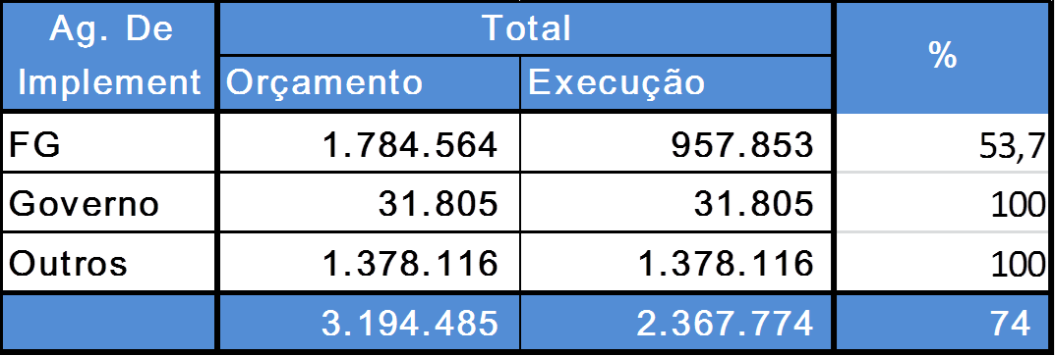

Le taux d’exécution varie annuellement entre 60% et 100% du budget mobilisé. En général, le budget est exécuté par les partenaires. Le PNLT, depuis l’engagement d’un assistant d’administration, assure le suivi de l’exécution du budget par les partenaires.

Points forts

- Existence d’une ligne budgétaire du gouvernement dédiée à la TB depuis 2012
- Bonne mobilisation des fonds par le programme
- Bonne compilation des informations financières fournit par les partenaires
- Bonne capacité de suivi d’exécution du budget par les partenaires
- Mobilisation des fonds pour les nouveaux besoins (TB-MR, TB-VIH)

Points faibles

- Engagement financier de l’Etat faible
- Absence de plan de mobilisation des ressources au niveau du programme. Les fonds sont mobilisés en urgence au moment de la crise (rupture de stock des médicaments)
- Insuffisance de financement national pour les ressources humaines
- Le financement mobilisé ne couvre pas tous les besoins du programme et en particuliers ceux en rapport avec la gestion du PNLT au niveau national.
- Information sur les financements mobilisés souvent non disponible et non ventilé par domaine de service.

Recommandations

Au Gouvernement via le Ministère de la Santé
- Maintenir et augmenter les ressources domestiques dans la lutte contre la TB
- Sécuriser le financement pour les ressources humaines du PNLT

Au PNLT
- Etablir un plan de mobilisation des ressources
- Mener les activités de plaidoyer et communication auprès des partenaires pour financer les besoins du Programme
- Mobiliser les fonds dans le cadre du plan stratégique
- Ventiler les fonds mobilisés par partenaires et par activités

Aux partenaires multi et bilatérale de financement
- Rendre disponibles l’information complète et spécifique sur le financement
- Supporter le financement des activités du plan stratégique national

CONCLUSIONS

Le plan stratégique 2007-2011 a été mis en place grâce à un engagement politique et l’appui des partenaires extérieurs avec un budget de 2.367.774 d’USD. Le Pays a fait des avancées significatives dans la lutte contre la TB. L’accès de la population au diagnostic, au traitement et soins de la TB s’est amélioré grâce à la décentralisation et l’intégration des activités de lutte contre la TB dans les districts sanitaires. Les patients tuberculeux ont accédé à la prévention, aux soins et au traitement du VIH. La gestion de la TB-MR a commencé.
L’insuffisance de financement pour certaines activités et les faiblesses dans les capacités managériales des acteurs du programme, dans la gestion des médicaments et le suivi et évaluation n’a pas permis d’atteindre les performances souhaités. On note en particulier l’insuffisance quantitative et qualitative des RH. L’apparition des nouveaux défis a malgré les opportunités disponibles ralentit le progrès dans la mise en œuvre.

TROISIEME PARTIE : LES GRANDES ORIENTATION DU PLAN STRATEGIQUE 2013-2017
Tableau n°6 : les orientations du Plan stratégique 2013-2017
Objectifs spécifiques | Axes stratégiques
Améliorer les capacités gestionnaires du PNLT | a. Renforcement de la capacité de coordination  au niveau national (Unité centrale) et au niveau  des districts afin que ces structures soient  en mesure de bien gérer le programme.  Il consistera à l’allocation en ressources tant  humaines, matérielles que financières pour  rendre les structures du PNLT fonctionnelles.  b. Le renforcement des compétences du personnel  du programme par des formations en cours  d’emploi, les supervisions et le monitorage du  PNLT.  c. la définition des politiques et des stratégies de lutte contre la TB basée sur les nouvelles recommandations et directives de l’OMS et du partenariat halte à la TB
Améliorer la couverture du PNLT et la détection des cas de la TB sensible | - Décentralisation et intégration effective des activités de lutte contre la tuberculose dans les structures de santé avec implication de tous les soignants des structures de santé dans les activités de lutte contre la TB (information et sensibilisation des consultants externes aux politiques et aux stratégies de lutte contre la TB) et amélioration de la prise en charge des symptômes respiratoires (PAL)  - Mise en place les nouveaux outils de diagnostic pour une découverte précoce de tous les cas des TB attendus  - Amélioration de l’accès des populations vulnérables au diagnostic de la TB (PVVIH, les enfants et les prisonniers)  - Renforcement du réseau de laboratoire avec maintien de l’assurance de qualité du réseau de microscopie  - L’implication de la communauté dans l’identification des suspects et leur orientation vers les CDT.  - Définition des politiques et stratégies de diagnostic des cas de la TB (traçage des cas contacts etc)
Améliorer la mise sous traitement et le suivi des patients identifiés | - Renforcement des capacités du personnel à acquérir et gérer les médicaments et les produits pharmaceutiques. Constituer et maintenir les stocks de sécurité.  - Amélioration des conditions de stockages des médicaments  - Amélioration du système d’information en rapport avec la gestion des médicaments  - Décentralisation du traitement des patients au niveau des districts sanitaires  - Application de la prise des médicaments sous observation direct du personnel de santé, de la famille et de la communauté  - Amélioration de la capacité du personnel de santé à suivre les patients sous traitement avec la mise en place d’un système d’échéancier et une supervision efficace des personnes chargées de traitement.  - Amélioration de l’accessibilité des populations spéciales et vulnérables (prisonniers, déplacés,…) au traitement et soins de la TB.  - Renforcement la politique et les stratégies de traitement des patients. La mise en place de la chimio-prophylaxie à l’INH pour les enfants et les PVVIH
Renforcer la gestion des activités de co-infection TB-VIH | - Amélioration de fonctionnement des mécanismes de coordination et de suivi et évaluation avec une définition d’une politique complète sur la co-infection TB/VIH.  - Contribution aux renforcements de la mise en œuvre des activités 3Is au niveau des districts sanitaires  - Contribution à l’amélioration du système de suivi du PNLS
Renforcer le Programme de la TB-MR | - Mise en œuvre des politiques et stratégies élaborées sur la TB-MR  - Renforcement des capacités de culture et TSA  - Renforcement des normes pour une meilleure prise en charge des cas TB-MR en cours de traitement  - Renforcement des capacités de suivi et évaluation des cas TB-MR et des activités TB-MR
Renforcer les capacités de la communauté à lutter contre la TB | - Renforcement des capacités de la population à agir

CINQUIEME PARTIE : LES ANNEXES

Figure n° 5 : Organigramme du CNE/PNLT

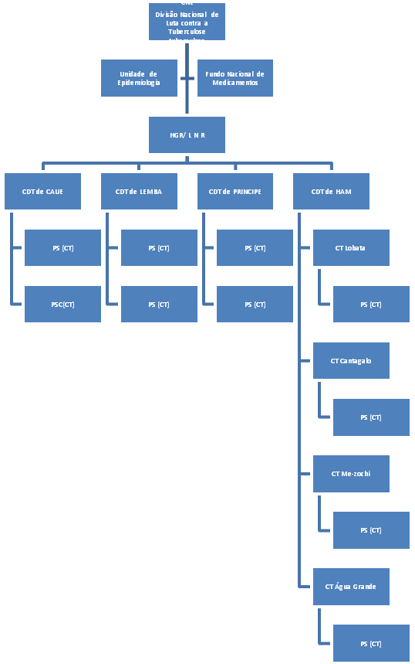

Tableau n° 7 : Plan des visites de terrain

PROGRAMME DE VISITES | CONTACT | DATE/Heure | EQ INTERNE | EQ EXTERNE
1. NIVEAU CENTRAL

I.1.1 Hôpital Dr Ayres de Menezes
1. Ministre de la santé a.i | Mme Angela Costa | 23 mai 8.00h | Dra Claudina Cruz | Dr Wembanyama Henriette
2. DAF | Dra Neusa | 23 mai 9.00h | Dra Claudina Cruz | Dr Wembanyama Henriette
3. CNE/PNLT | Dr Swasillanne | 23 mai 10.00h | Dra Claudina Cruz | Dr Wembanyama Henriette
4. CNE/PNLT/ Administration | M. Valter Santos | 23 mai 11.30h | Dra Claudina Cruz | Dr Wembanyama Henriette
5. CNE/PNLS | Dr Bonifacio Sousa | 23 mai 14.30h | Dra Claudina Cruz | Dr Wembanyama Henriette
6. FNM | Mme Guiomar Costa | 24 mai 08.00h | Dra Claudina Cruz | Dr Wembanyama Henriette
I.1.2 Autres Départements du gouvernement et partenaires
I.1.2.1 Autres Départements du gouvernement
5. Ministère des Finances et de la coopération internationale | Directeur General | 24 mai 10.00h | Dra Claudina Cruz | Dr Wembanyama Henriette
I.1.2.2. Partenaires
multilatéraux
1. Représentant OMS | Dr François Nguessan | 24 mai15.00h | Dra Claudina Cruz | Dr Wembanyama Henriette
2. Bénéficiaire principal/ PNUD | Angela Tommasi | 24 mai 16.00h | Dra Claudina Cruz | Dr Wembanyama Henriette
Bilatéraux
1. Brésil |  | 24 mai 11.00h | Dra Claudina Cruz | Dr Wembanyama Henriette
2. Projet « Saúde para todos » | Dr Edgar Neves | 24 mai 14.00h | Dra Claudina Cruz | Dr Wembanyama Henriette
ONG
1. Coordinateur de Zatona adil | M. Dionísio Amado | 28 mai 10.00h | Dra Claudina Cruz | Dr Wembanyama Henriette
2. Croix Rouge | Dr Alberto Neto | 28 mai 10.00h | Dra Claudina Cruz | Dr Wembanyama Henriette
2. NIVEAU DU DISTRICT : LEMBA

2.1.2 Équipe du district de santé
1. Déléguée de district de santé + son équipe y compris PF TB |  | 25 mai 8.00h | Dra Claudina Cruz | Dr Wembanyama Henriette
2. Technicien responsable du laboratoire |  | 25 mai 11.00h | Dra Claudina Cruz | Dr Wembanyama Henriette
3. Technicien responsable de la pharmacie |  | 25 mai 12.00h | Dra Claudina Cruz | Dr Wembanyama Henriette
4. Infirmier chef du PS de Diogo Vaz |  | 25 mai 14.00h | Dra Claudina Cruz | Dr Wembanyama Henriette
2.1.3: Niveau Communautaire : Focus Group |  | 25 mai 15.00h | Dra Claudina Cruz | Dr Wembanyama Henriette
3. NIVEAU DU DISTRICT : MeZOCHI

2.1.2 Équipe du district de santé
1. Déléguée de district de santé + son équipe y compris PF TB |  | 23 mai 8.00h | Dr Martinho Nascimento | Dra Angelica Salomão
2. Technicien responsable du laboratoire |  | 23 mai 11.00h | Dr Martinho Nascimento | Dra Angelica Salomão
3. Technicien responsable de la pharmacie |  | 23 mai 12.00h | Dr Martinho Nascimento | Dra Angelica Salomão
4. Infirmier chef du PS de Caixão Grande |  | 23 mai 14.00h | Dr Martinho Nascimento | Dra Angelica Salomão
2.1.3: Niveau communautaire : Focus Group |  | 23 mai 15.00h | Dr Martinho Nascimento | Dra Angelica Salomão
4. NIVEAU DU DISTRICT : Cantagalo

2.1.2 Équipe du district de santé
1. Déléguée du district de santé + son équipe y compris PF TB |  | 24 mai 8.00h | Dra Teodora | Dr Eugenia Ramos
2. Technicien responsable du laboratoire |  | 24 mai 11.00h | Dra Teodora | Dr Eugenia Ramos
3. Technicien responsable de la pharmacie |  | 24 mai 12.00h | Dra Teodora | Dr Eugenia Ramos
4. Infirmier chef du PS de Ribeira Afonso |  | 24 mai 14.00h | Dra Teodora | Dr Eugenia Ramos
2.1.3: Niveau Communautaire : Focus Group |  | 24 mai 15.00h | Dra Teodora | Dr Eugenia Ramos
5. NIVEAU RÉGIONAL / RÉGION INDÉPENDANTE DE PRINCIPE

2.1.1 Gouvernement Régional
1. Le président du Gouvernement Régional | Sr Jose Cassandra | 24 mai 9.00h | Dr Martinho Nascimento | Dra Angelica Salomão
2. Secrétariat régional pour les affaires sociales | Dra Natalia Umbelina | 24 mai 10.00h | Dr Martinho Nascimento | Dra Angelica Salomão
2.1.2 Équipe régionale de santé
1. Délégué de santé + son équipe y compris PF TB | Dr Prazeres | 24 mai 11.00h | Dr Martinho Nascimento | Dra Angelica Salomão
2. Médecin chef de l’Hôpital Dr M. Quaresma D. Graça | Dr Prazeres | 24 mai 11.00h | Dr Martinho Nascimento | Dra Angelica Salomão
2. Infirmier chef de consultation externe de l’ HMQDG |  | 24 mai 12.00h | Dr Martinho Nascimento | Dra Angelica Salomão
6. Technicien responsable du laboratoire |  | 24 mai 14.00h | Dr Martinho Nascimento | Dra Angelica Salomão
7. Technicien responsable de la pharmacie |  | 24 mai 15.00h | Dr Martinho Nascimento | Dra Angelica Salomão
10. Infirmier chef du PS de Sundy |  | 25 mai 9.00h | Dr Martinho Nascimento | Dra Angelica Salomão
2.1.3: Niveau communautaire : Focus Group |  | 25 mai 10.00h | Dr Martinho Nascimento | Dra Angelica Salomão
Debriefing aux autorités |  | 25 mai 15.00h | Dr Martinho Nascimento | Dra Angelica Salomão
6. HÔPITAL Dr AYRES DE MENEZES (HAM)
1. Directeur Clinique de l’Hôpital |  | 23 mai 8.00h | Dra Teodora | Dr Eugenia Ramos
2. Service de Phtisiologie (Médecin et infirmier) |  | 23 mai 9.00h | Dra Teodora | Dr Eugenia Ramos
3. Technicien responsable du laboratoire |  | 23 mai 10.00h | Dra Teodora | Dr Eugenia Ramos
4. Technicien responsable de la pharmacie |  | 23 mai 11.00h | Dra Teodora | Dr Eugenia Ramos
5. Médecin Externe Consultation VIH (Dra Miriam Cassandra) |  | 23 mai 14.00h | Dra Teodora | Dr Eugenia Ramos
6. Médecin Externe (Dra Ednilsa Solange) |  | 23 mai 12.00h | Dra Teodora | Dr Eugenia Ramos
2.1.3: Niveau Communautaire : Focus Group |  | 23 mai 15.00h | Dra Teodora | Dr Eugenia Ramos

5.3 Tableau n°8 : personnes rencontrée

N | Nom | Fonction | Institution ou Unité
1 | Sra Angela Costa Pinheiro | Ministre de la santé | Ministère de la santé
2 | Sra Neusa Raquel Lima | Directrice | Direction Administrative et Financière -Ministère de la santé
3 | Dr Alzira Rosário | Directrice | Centre National des Endémies
4 | Dr Swasilanne Sousa | Coordinatrice | Programme National de Lutte contre la TB
5 | Dr Jean Claude Fahe | Coordinateur a.i | Programme National de Lutte contre le SIDA
6 | Sr Valter Santos | Assistant Administratif | Programme Nationale de Lutte contre la TB
7 | Sra Guiomar Saviete | Directrice | Fond National de Médicaments
8 | Sr Emiterio Viana | Technicien de pharmacie | Fond National de Médicaments
9 | Dr François Nguessam | Représentant | OMS
10 | Sra Angela de Tommasi | Project Manager | Fonds Global
11 | Sra Teodora Sousa | Suivi et évaluation des programmes SIDA, TB et Malaria | Fonds Global
12 | Dr Vilfrido Gil | Coordinateur Technique Projets | Fonds Global
13 | Sr Maurício Martins do Carmo | Premier Secrétaire | Ambassade du Brésil
14 | Dr Edgar Neves | Coordinateur | Projet « Saúde para Todos”
15 | Dr Naida Michel Ferreira Ramos | Déléguée de santé | District de Lembá
16 | Sr Antonio Monteiro | Infirmier Chef | Centre de Santé Lembá
17 | Sra Aurélia Aguiar | Technicienne de pharmacie | Centre de Santé Lembá
18 | Sr Estevão Andrade | Technicien de laboratoire | Centre de Santé Lembá
19 | Sr Joaquim Alves Fernandes | Point Focal TB | Centre de Santé Lembá
20 | Dr. José Carneiro | Directeur Général | Hôpital Dr. Ayres de Menezes
21 | Dr. Martinho dos Santos | Directeur Clinique | Hôpital Dr. Ayres de Menezes
22 | Enf. Mário Pontes | Infirmier chef | Hôpital Dr. Ayres de Menezes
23 | Dulce da Fonseca C. David | Technicienne de pharmacie | Hôpital Dr. Ayres de Menezes
24 | Jorge Afonso Marçal | Technicienne Responsable LNR | Hôpital Dr. Ayres de Menezes
25 | Izilda Carvalho | Technicienne Responsable microscopie pour les bacilles | Hôpital Dr. Ayres de Menezes
26 | Admilde Gomes | Technicienne Laboratoire de microscopie pour les bacilles | Hôpital Dr. Ayres de Menezes
27 | Dra. Rosa Neto | Stagiaire | Hôpital Dr. Ayres de Menezes
28 | Dra Edenilsa Solange Gomes | Médecin Clinique Générale Phtisiologie | Phtisiologie
29 | Gertrudes Cravid Leopoldina | Infirmière/Phtisiologie | Phtisiologie
30 | Dra. Miriam Cassandra | Médecin Consultes Externes | Hôpital Dr. Ayres de Menezes
31 | Ermira Soares de Sousa | Patient TB en fin de traitement | Phtisiologie
32 | Arlindo Lomba | Infirmier | Phtisiologie
33 | Anastácia vaz | Technicienne pharmacie | Phtisiologie
34 | Dra. Leila Silva | Déléguée de Santé de Cantagalo, Médecin C.S.Água Izé | C.S.Água Izé (District de Cantagalo)
35 | Ana Maria Cruz | Infirmière Point Focal TB | C.S.Água Izé
36 | Nilsa Sousa | Technicienne Resp. Laboratoire | C.S.Água Izé
37 | Cícero Henriques | Technicien pharmacie | C.S.Água Izé
38 | Rui Pereira | Infirmier chef P.S.R.A | Poste de santé de Ribeira Afonso (District de Cantagalo)
 | Dr Leonel Pontes | Délégué de Santé | District de Mé-Zochi
 | Dra Gesigi Mascarenhas | Point Focal de Tuberculose | C. S. Trindade (District de Mé-Zochi)
 | Hortênsia Nazaré Quaresma | Infirmière Point Focal de Tuberculose | C. S. Trindade (District de Mé-Zochi)
 | José dos Santos Mendes Da Veiga | Technicien Responsable du laboratoire | C. S. Trindade (District de Mé-Zochi)
 | Emília Costa Ferreira | Technicienne de pharmacie | C. S. Trindade (District de Mé-Zochi)
 | Barbosa José M. Deus | Technicien de pharmacie | C. S. Trindade (District de Mé-Zochi)
 |  | Infirmier Coordinateur | C. S. Trindade (District de Mé-Zochi)
 | Gersiano da Madre de Deus Jorge | Infirmier | C. S. Trindade (District de Mé-Zochi)
 | Juliana Lima Garrido | Infirmière Santé Reproductive | C. S. Trindade (District de Mé-Zochi)
 | Quim S. Pires dos Santos | Infirmier | P. S. Ototó (District de Mé-Zochi)
 | Germano Quaresma | Infirmier | P. S. Caixão Grande (District de Mé-Zochi)
RÉGION INDÉPENDANTE DE PRINCIPE

 | M. José Cassandra | Le président du gouvernement Régional | Région Indépendante de Principe
 | Dr Nestor Umbelina | Secrétaire pour les Affaires Régionaux et Environnementaux, | Région Indépendante de Principe
 | Dra Natália Umbelina | Secrétaire Régional pour les Affaires Sociales | Région Indépendante de Principe
 | Dr José Manuel dos Prazeres | Délégué de santé et Médecin-chef de l’Hôpital Dr. M. Quaresma | Région Indépendante de Principe
 | Dra Felícia Silva | Point Focal de TB sortant | Hôpital Dr M. Quaresma (Região Autónoma do Príncipe)
 | Dr Pina Gil | Médecin Interne | Hôpital Dr M. Quaresma (Região Autónoma do Príncipe)
 | Hiniciela Carvalho Diogo | Infirmière Chef | Hôpital Dr M. Quaresma (Região Autónoma do Príncipe)
 | Damião da Trindade | Technicien de laboratoire | Hôpital Dr M. Quaresma (Região Autónoma do Príncipe)
 | Helena Almeida | Technicienne de pharmacie | Hôpital Dr M. Quaresma (Região Autónoma do Príncipe)
 | Benvindo Mendes José Narciso | Infirmier | P. S. Sundy
 | Catarina dos Prazeres Boa Esperança | Infirmière obstétricienne | P. S. Sundy
 | Carlota Pires Gomes | Secouriste | P. S. Sundy
 | Aurélio Fernandes | Infirmier | P. S. Nova Apostólica, Ville de Santo António, Príncipe

5.4 MESSAGE DU REPRÉSENTANT DE L’OMS, Dr. FRANÇOIS NGUESSAN, À L'OCCASION DE LA RÉUNION DE RESTITUTION DES RÉSULTATS DE L’EVALUATION DU PNLT
Institut Victor Sá Machado, 31/05/2012

Son Excellence Mme la Ministre de la santé
Mme la directrice du centre national des endémies
Mme la coordinatrice du programme national de lutte contre la TB
Chers partenaires de lutte contre la tuberculose,
Mesdames, messieurs

Tout d’abord permettez-moi de remercier votre Excellence pour l’invitation formulée pour participer à cette réunion importantede restitution des résultats d'évaluation du programme national de lutte contre la TB.
Permettez-moi également de féliciter le gouvernement, en la personne de madame la Ministre de la santé pour cette initiative, au moment où tous les pays sont appelés à faire connaître leurs progrès en direction des objectifs de développement.

Mesdames et messieurs

La tuberculose continue d’être une grande menace pour l'humanité malgré l’existence d'interventions de lutte efficaces.
Dans le monde, seulement 60% (soixante pour cent) des cas existants sont détectés et la tuberculose tue en moyenne plus d'un million d'individus chaque année.
La majorité de ces cas se situe sur le continent africain. Ce taux élevé de cas de tuberculose est lié surtout à la pauvreté et aux effets négatifs de l'incidence élevée de coïnfection TB-VIH. À ces facteurs s'ajoute encore le bourgeonnement des formes multi-résistantes aux traitements.
Grâce aux progrès enregistrés dans la lutte contre cette maladie, elle peut être aujourd'hui traitée avec des médicaments efficaces et disponibles. Il est donc inacceptable qu'aujourd'hui des individus continuent de mourir de cette maladie.

À São Tomé et Principe en 2006, grâce à l'engagement des autorités nationales, la stratégie nationale de lutte contre la TB a été définie, elle est basée sur la stratégie DOTS qui a été mise en œuvre avec l'aide des partenaires.
Cette stratégie est arrivée à son terme, il convient maintenant de l'évaluer. L'OMS répond ainsi à la demande des autorités de santé avec l'aide d'experts dans le secteur de la tuberculose qui, pendant deux semaines ont travaillé avec l'équipe nationale, ont entendu et ont observé les prestataires de soins de la tuberculose, ont consulté les partenaires qui interviennent dans le contrôle de la tuberculose et ont examiné les patients.
Quelques progrès ont été enregistrés mais les défis restent importants.

L'OMS salue le début du processus de décentralisation dans le cadre de la mise en œuvre de ce plan, cela apportera une contribution dans l'amélioration de la stratégie DOTS et inversera la tendance actuelle d'augmentation de cas de TB MR.
L'OMS salue une fois de plus l'existence dans le budget de l'État 2012 (deux mille douze) d'une ligne budgétaire pour la lutte contre la tuberculose et encourage son augmentation progressive, selon les possibilités, afin de garantir la pérennisation des interventions en cours.
Le renforcement de la capacité des ressources humaines, la communication, la planification et la coordination technique des partenaires, l'organisation et la structure du programme, la gestion programmatique de la tuberculose multi-résistante, sont des domaines à améliorer.
Pour terminer, je tiens à remercier particulièrement madame la Ministre de la santé et son équipe pour toute la collaboration apportée, depuis le début de ce processus, ce qui a permis de faciliter l'exercice.

Nous aimerions également remercier les collègues conseillères de l’équipe inter-pays de l’OMS de l’Afrique centrale et australe pour la tuberculose, notamment les docteurs Henriette Wembanyama et Angélica Salomão et la Consultante temporaire pour le secteur de laboratoire, madame Eugenia Ramos, pour l'échange des expériences et pour leurs rôles de facilitateurs dans cet exercice important.

Au Centre national des endémies et au Programme national de TB pour leur totale disponibilité et collaboration,
Aux délégués de santé et leurs équipes,
Aux partenaires de la lutte contre la tuberculose et aux patients qui aimablement ont bien voulu partager avec nous leur expérience.
À tous ceux qui directement ou indirectement ont contribué au succès de cette mission, un GRAND MERCI.

5.5 Message de son excellence la Ministre de la santé

Rapport Global OMS 2011

